О Т З Ы В
о выпускной работе Нунке ДИАКИТЕ
“ Исследование колебаний системы физических маятников с пружинами ”

Выпускная работа Н.Диаките посвящена исследованию колебаний системы трех физических маятников, связанных пружинами.
В первой части работы изучаются колебания одного физического маятника, соединенного с неподвижной стенкой горизонтальной пружиной. Построено дифференциальное уравнение с учетом сил тяжести, упругости пружины, линейного сопротивления. Приведены графики свободных колебаний всех трех маятников, при этом вычисление моментов инерции, экспериментальное определение коэффициента линейного момента силы сопротивления и некоторые программы для пакета “Wolfram Mathematica” вынесены в три Приложения. При обсуждении вынужденных колебаний задача расширяется до обсуждения нелинейных слагаемых в уравнении Дюффинга, поясняется, каким образом из серии численных решений этого уравнения при изменении частоты вынуждающей силы можно построить график амплитудно-частотной характеристики системы.
Во второй части работы обсуждаются свободные и вынужденные колебания двух физических маятников с пружинами. Предполагается, что вынужденные колебания этих маятников (подобная установка имеется в лаборатории прикладной механики кафедры теоретической и прикладной механики, именно на ней и проводились эксперименты, упомянутые выше) возбуждаются гармоническим колебанием конца дополнительной третьей пружины, прикрепляемой к крайнему маятнику. А подобные перемещения конца пружины должен создавать третий, тяжелый маятник своими свободными колебаниями, изученными в первой части работы. Но в таком случае важно выяснить, насколько движения двух первых легких маятников нарушают свободные колебания тяжелого маятника. В работе показано, что в конкретной установке, имеющейся в лаборатории, движения двух легких маятников фактически не нарушают затухающие свободные колебания тяжелого маятника. Это и является основным результатом, полученным в выпускной работе Н.Диаките.
К сожалению, аналитические результаты представлены только в первой, облегченной части выпускной работы, поэтому вся дипломная работа Н.Диаките “Исследование колебаний системы физических маятников с пружинами” может получить лишь оценку «удовлетворительно».
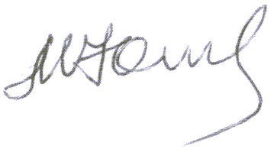
Научный руководитель
проф., докт. ф.-м. наук М.П.Юшков
29 мая 2023 г.

